**MANUAL DE PROGRAMADOR**

Para la creación de la aplicación se utilizó lenguaje de programación Java y Android Studio como SDK en donde se creó el proyecto.

1. **Descargar Android Studio**

Para realizar la instalación del Android Studio en un equipo local, dependiendo también del Sistema Operativo que tiene el equipo, deberá contar con conocimiento de características de pc en este caso vamos a instalar en Windows 10 de 64 bits.

Para ello se tiene que ir siguiente link: <https://developer.android.com/studio/index.html> a fin de instalar satisfactoriamente este aplicativo.

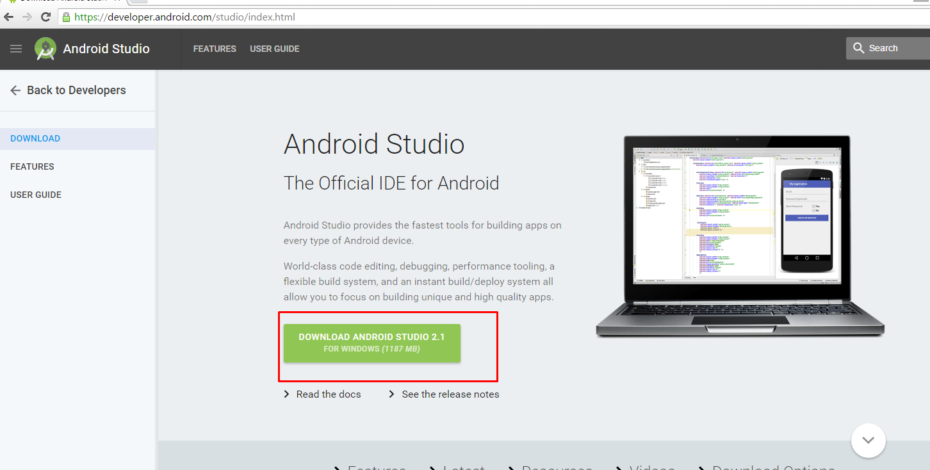

Descargar esta versión.

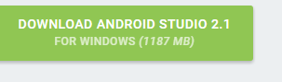

Para proceder a la instalación del Android Studio hacer doble clic sobre el archivo “Android studio.exe” y seguir los pasos que se indican más adelante.

1. **Descargar java JDK**

Para descargar java JDK ya que es necesario y un requisito obligatorio se tiene que ir al siguiente link: [<http://www.oracle.com/technetwork/java/javase/downloads/jdk8-downloads-2133151.html>](http://www.lfd.uci.edu/~gohlke/pythonlibs/#pygame) .

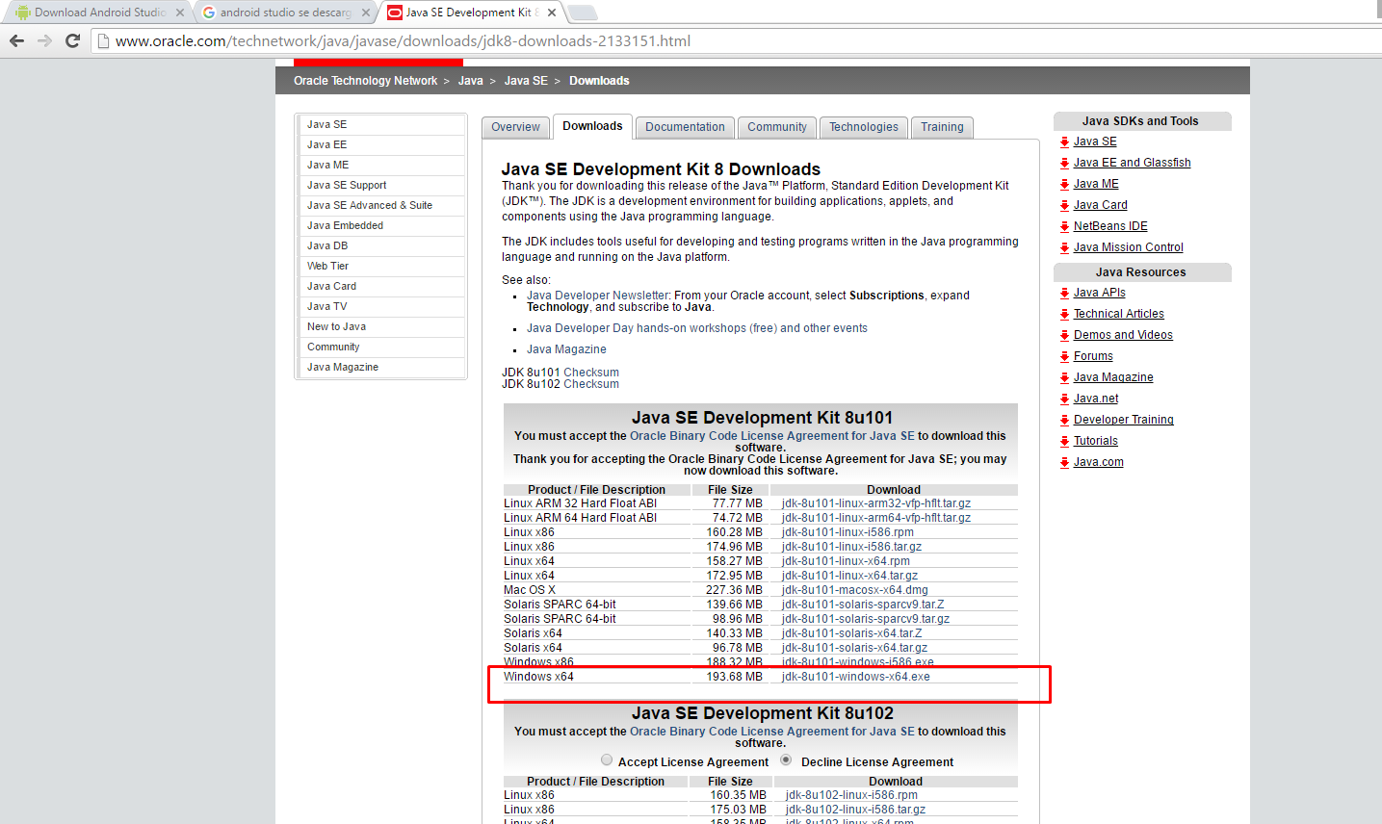

Luego se pasa a instalar una vez descargado. Despues de ejecutar se tendra que instalar android studio cabemencionar la instalcion demora mucho aparte se tiene que descargar los paquetes de androide para la simulacion. Es un poco tidioso utilizar ya que demora mucho a la hora hacer pruebas y simulaciones.

1. **Creación del proyecto**

Después de ejecutar Android studio hacer Clic en **file> New Project,** en la siguiente ventana que se muestra se tiene poner el nombre de la aplicación.

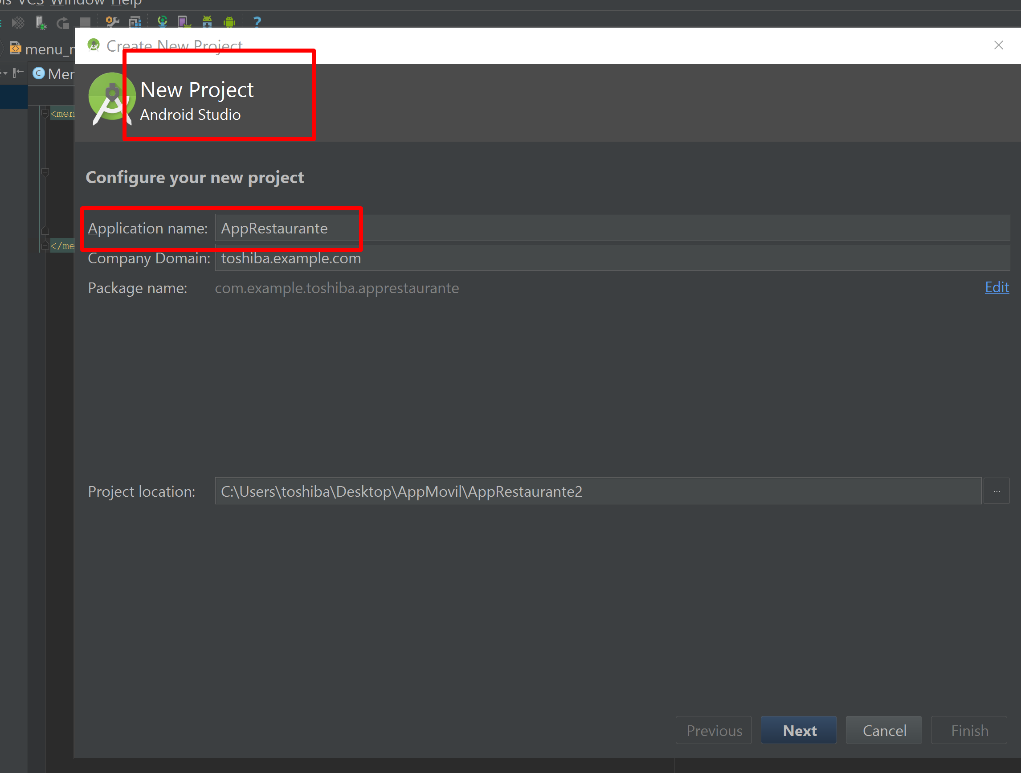

Al dar siguiente o next la se va mostrar siguiente ventana en donde se tiene especificar para que versión de androide se tiene que desarrollar, se puede hacer clic en **help me choose** para ver qué porcentaje de personas lo utilizan en datos estadísticos y seleccionar lo adecuado, bueno para experimentar un poco lollipop que es la versión 5.0 de Android tuve que seleccionar, aparte de ello el programa mismo me muestra esa opción por defecto. Pero como lo dije lo mas recomendable es trabajar con versión 4.0 la finalidad de cualquier proyecto es hacer que lo tenga mayor cantidad de personas que utilizan Android.

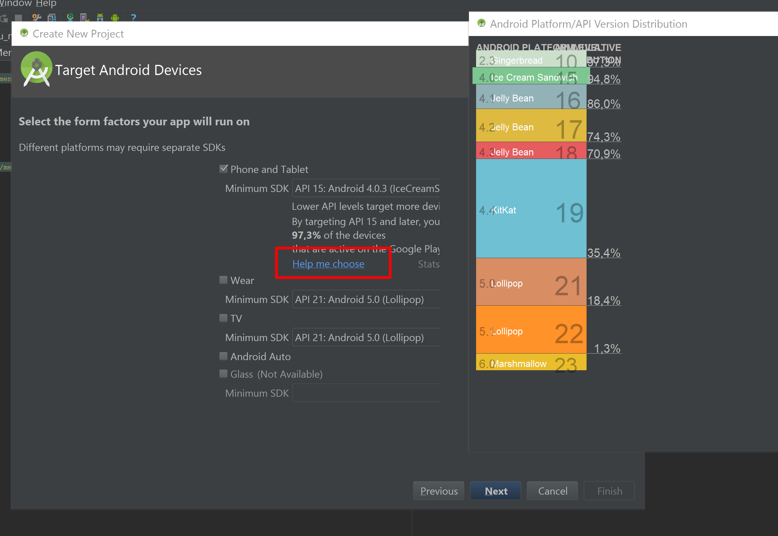

En siguiente imagen se seleccionó **empty Activity** con la finalidad de trabajar con mas clases. Bueno no tuve la oportunidad de probar con google **maps Activity** como se puede ver es una alternativa muy interesante.

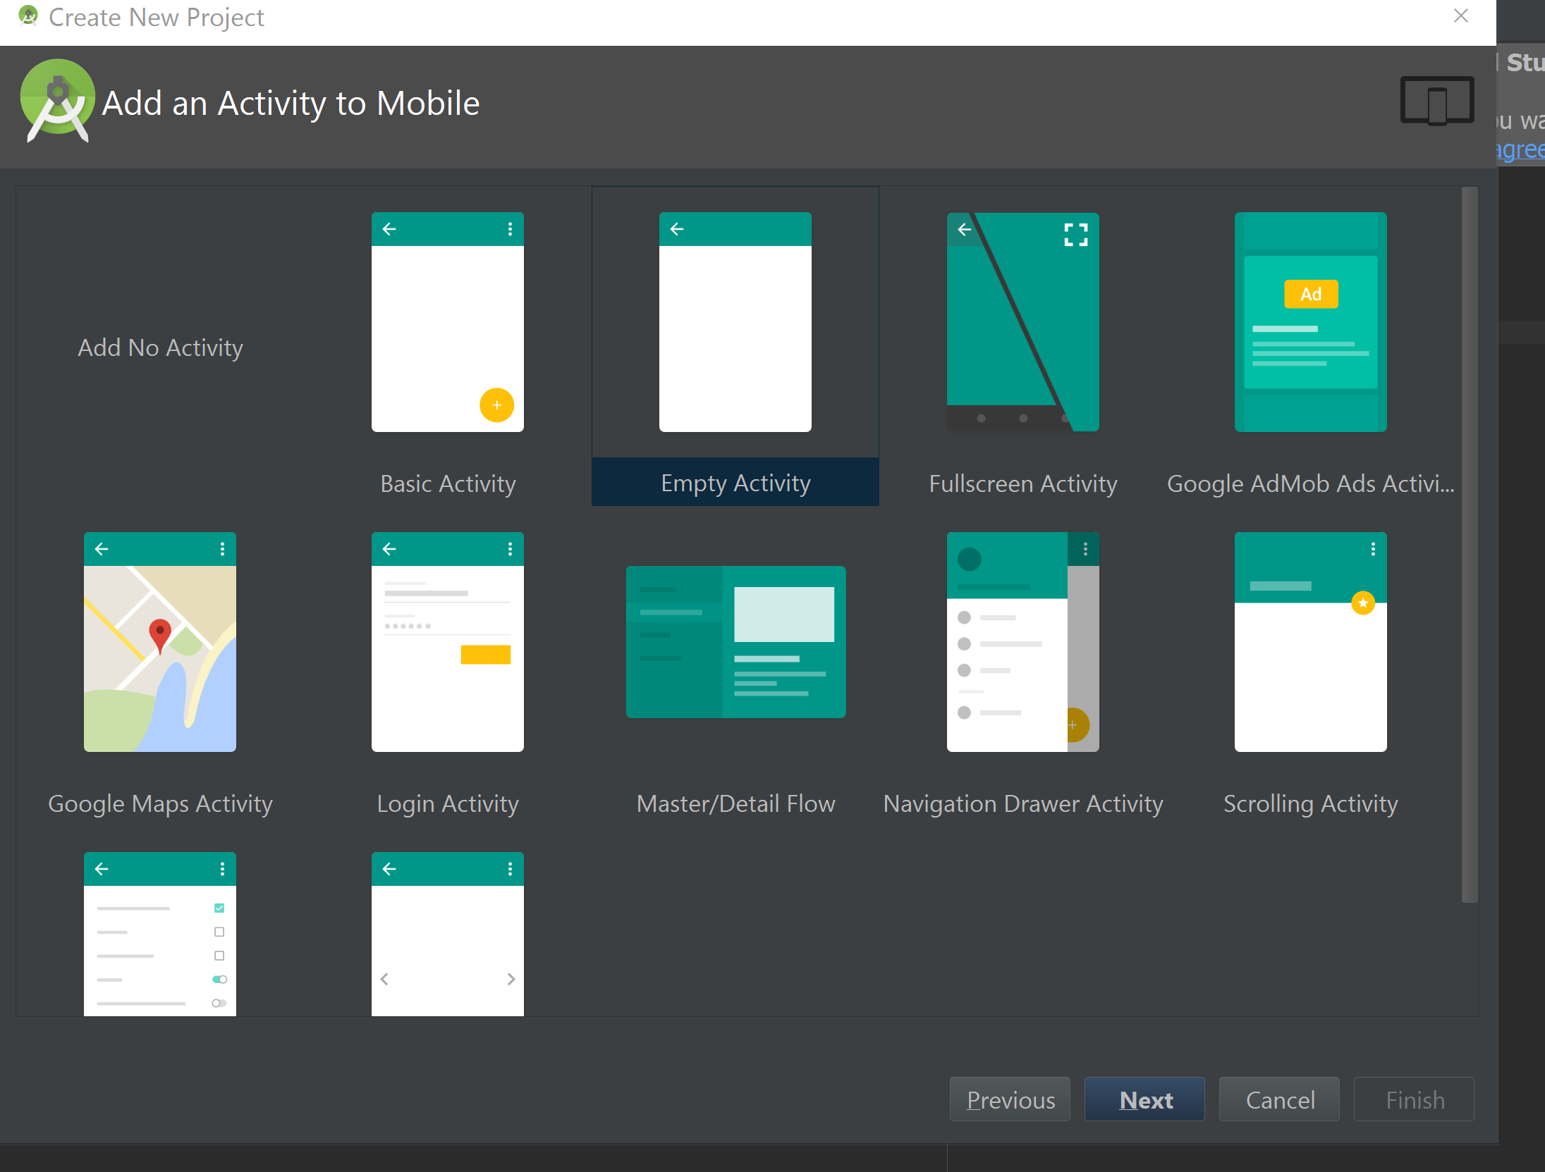

En siguiente imagen nos muestra el nombre de activity en donde vamos a trabajar código. Se puede cambiar, pero se recomienda trabajar con el nombre que muestra por defecto.

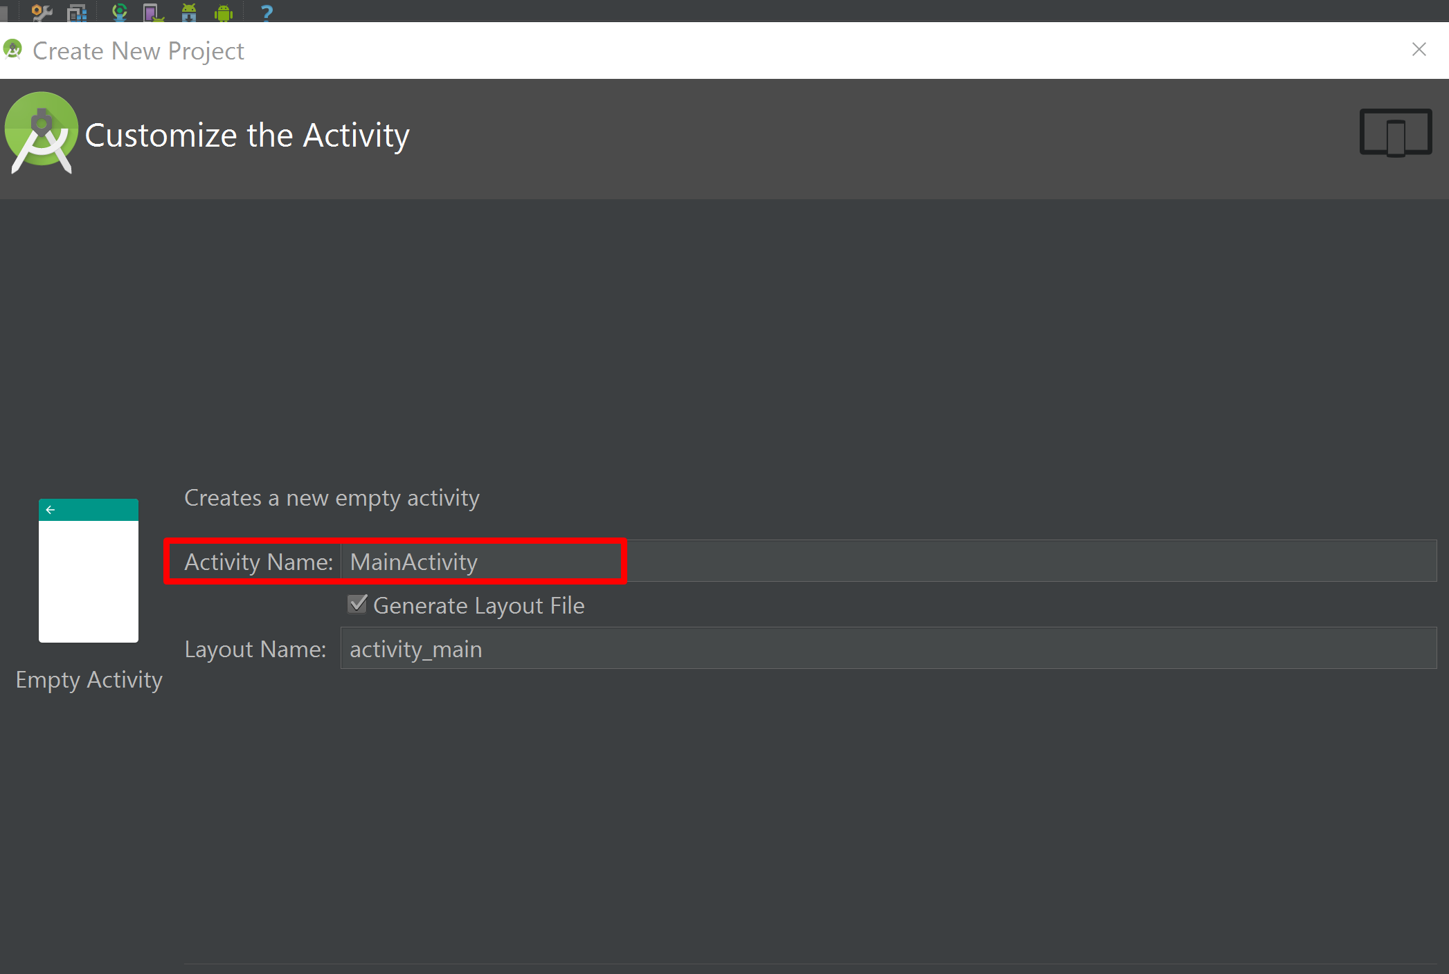

Luego hacer clic en finalizar.

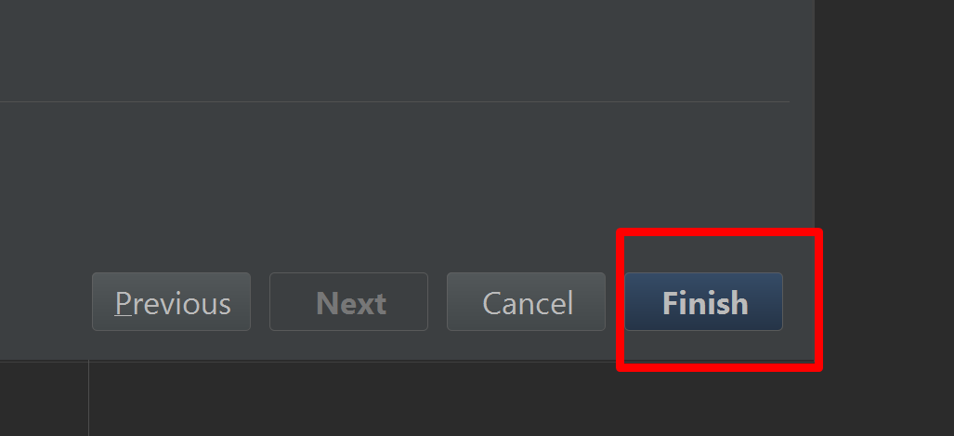

1. **código**

Se puede ver todos los directorios que crear en el proyecto para para nosotros los mas importante es layout.

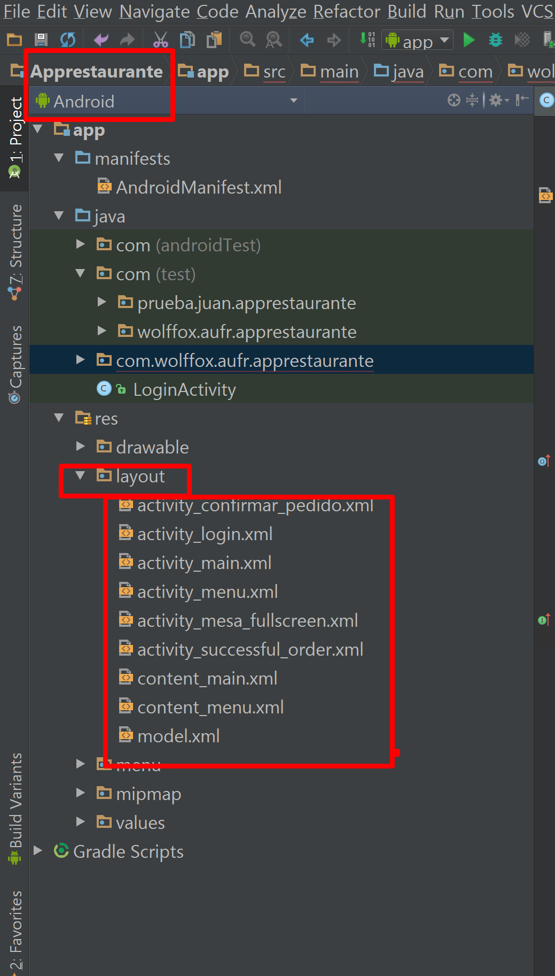

**Layout** es la interfaz que se mostrar al usuario todas las presentaciones que tiene la aplicación cabe mencionar mi aplicación no está acabada incluso esta con algún error que no pude identificar ya que la finalidad era aprender mas no desarrollar una aplicación en sí.

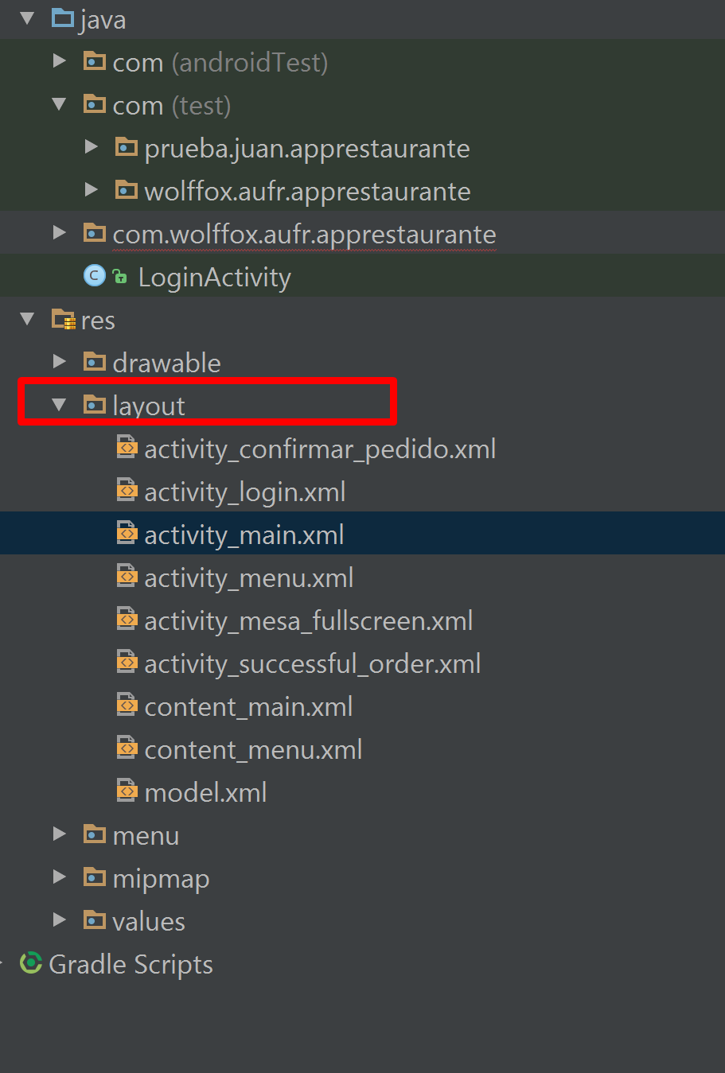

En el siguiente imagen se puede ver las clases y funciones que tiene esta aplicación

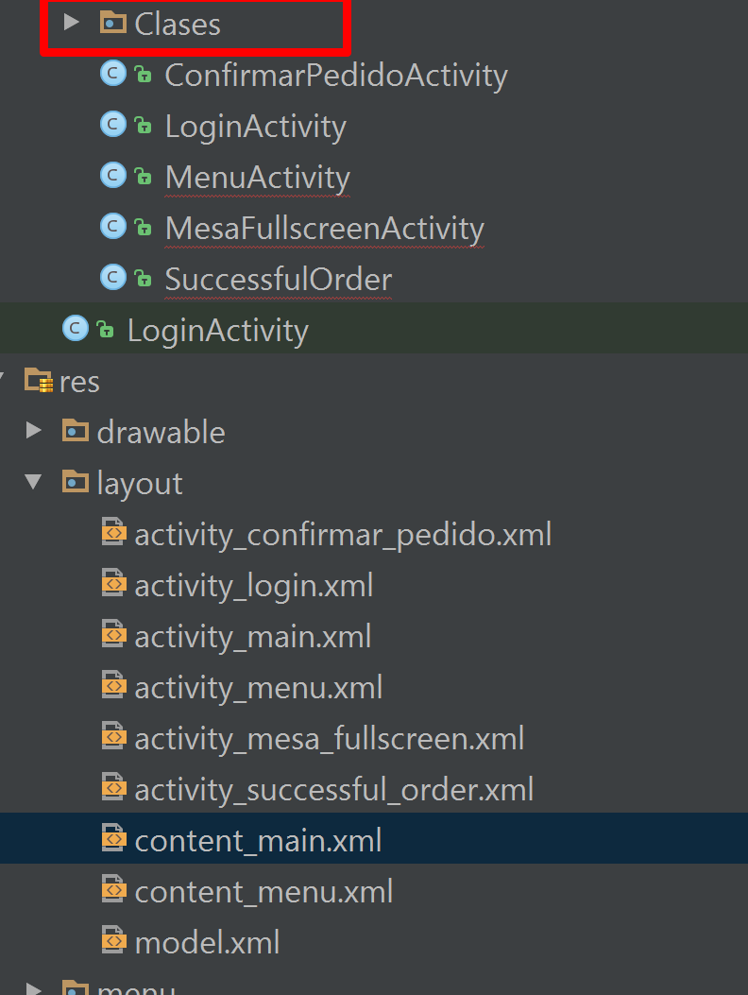

Como se puede ver nos muestra con error.

Solo se pudo realizar hasta el momento login, mesas, la carta del restaurante y la confirmación de los pedidos.

**Login Layout**

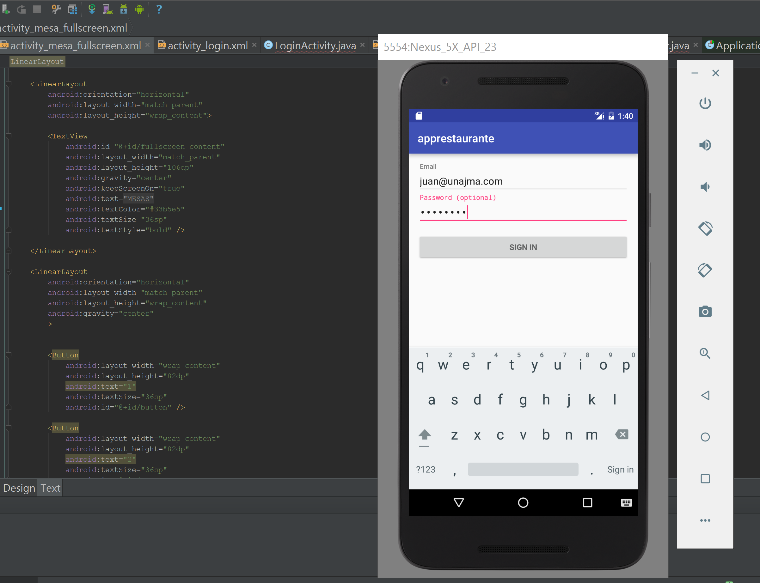

M**esas Layout**

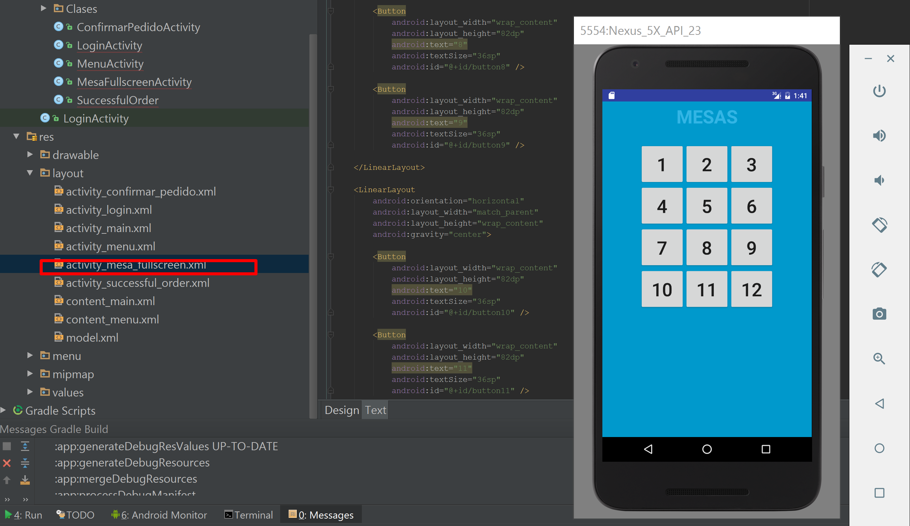

**la carta o menu layout**

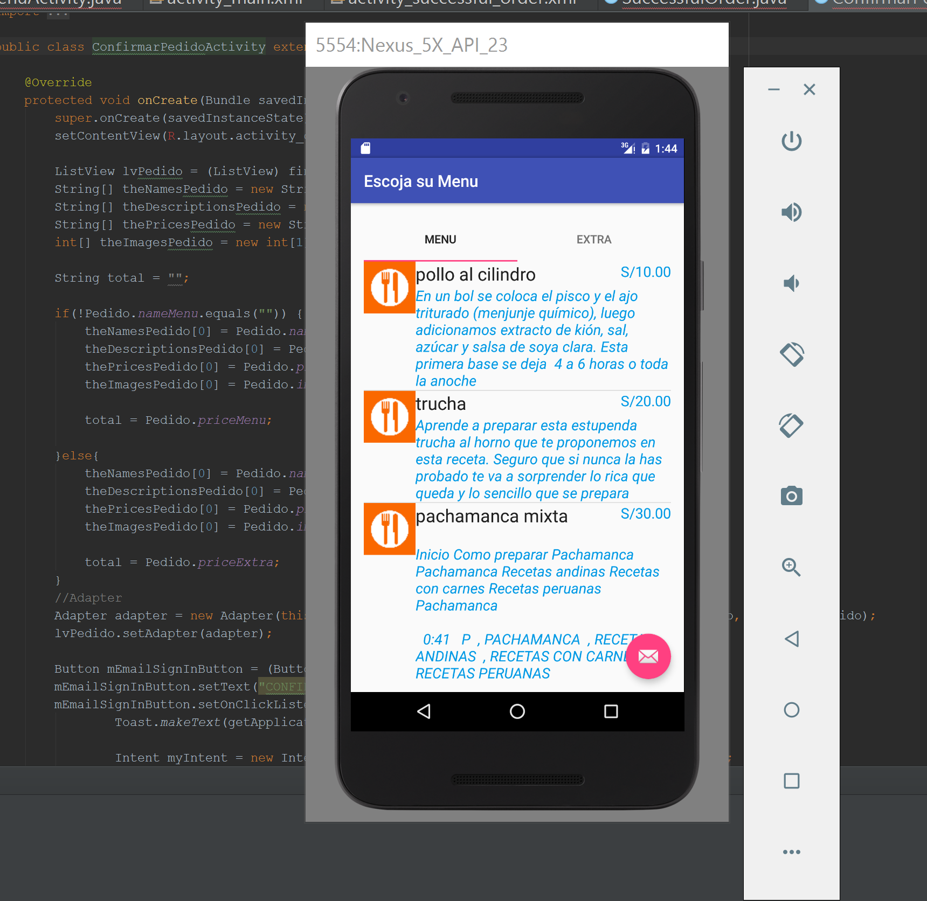

En clases confirmación del pedido.

